V1 – Alu-Schiff und Alu-Kugel
Dieser Versuch eignet sich sehr gut als Einführung in die Thematik „schwimmen, schweben, sinken“ . Das Alu-Schiff schwimmt problemlos auf dem Wasser, wird es jedoch zu einer Kugel gefaltet sinkt es zu Boden, obwohl sich deren Masse nicht ändert. An dieser Stelle entsteht ein fruchtbarer, kognitiver Konflikt, an welchem Konzept für das Schwimmverhalten von Körpern eingeführt werden kann.

Gefahrenstoffe
Alufolie |  |  | - |  |  | -
Wasser |  |  | - |  |  | -

Materialien: Pneumatische Wanne
Chemikalien: Alufolie, Wasser
Durchführung: Eine pneumatische Wanne wird mit Wasser gefüllt und ein gefaltetes Alu-Schiff darauf gesetzt. Anschließend wird das Schiffchen zu einer Kugel geformt und wieder auf die Wasseroberfläche gesetzt.
Beobachtung: Das Alu-Schiff schwimmt auf dem Wasser. Die Alu-Kugel sinkt zu Boden und schwimmt nicht mehr.
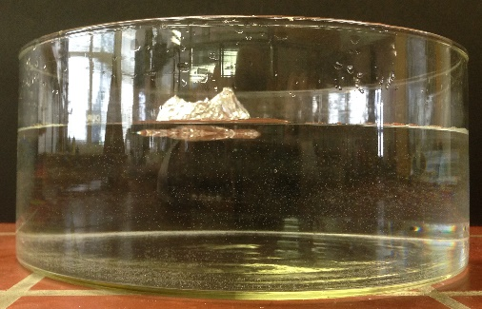 | 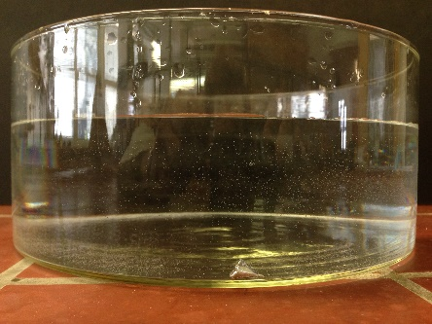
Abb. 1 – Schwimmendes Alu-Boot (links) vs. Nicht schwimmende Alu-Kugel (rechts)

Deutung: Die Schwimmfähigkeit eines Körpers wird nicht nur über seine Dichte bestimmt, sondern auch über seine Oberfläche. Körper mit einer größeren Oberfläche verdrängen mehr Wasserteilchen als Körper mit einer geringeren Oberfläche. Das Alu-Schiff im Versuch besitzt eine deutlich größere Oberfläche als die Alu-Kugel, wodurch mehr Wasser verdrängt werden kann, sodass das Alu-Schiff auf dem Wasser schwimmt.

Entsorgung: Die Entsorgung der wässrigen Lösungen erfolgt über den Ausguss. Die Feststoffabfälle werden im Rest- bzw. Plastikmüll entsorgt.
Literatur: D. Schwefer (2010), www.nela-forscht.de/2012/07/11/knetboot-und- knetkugel-im-vergleich/ (abgerufen am: 19.07.2016)

An diesen Einstiegsversuch könnte sich der folgende Schülerversuch V2: „Schwimmverhalten von Obst und Gemüse“ anschließen. Dieser führt den Begriff der Dichte ein und erweitert das Konzept Schwimmen und Sinken im Wasser, indem aufgezeigt wird, dass nicht nur die Oberfläche sondern auch andere Stoffeigenschaften (z.B. Dichte) über die Schwimmfähigkeit von Körpern entscheiden. Als Anmerkung sei zu beachten, dass dieser Versuch sich auch als Anschlussversuch an den Versuch V2: „Schwimmverhalten von Obst und Gemüse“ eignen würde, sodass die SuS zunächst das Dichte Konzept kennen lernen. Anschließend kann mit diesem Versuch gezeigt werden, dass nicht nur die Dichte für die Schwimmfähigkeit entscheidend ist.

